GiGN.6840.37.2023.AR

Burmistrz Miasta i Gminy Radków

ogłasza II przetarg ustny nieograniczony

na sprzedaż gminnej nieruchomości gruntowej

I. Przedmiot przetargu i cena wywoławcza.
Przedmiotem przetargu jest gminna nieruchomość gruntowa, oznaczona geodezyjnie jako działka nr 897/33 AM 40 o powierzchni ewidencyjnej 0,0915 ha położona w Radkowie. Zgodnie z danymi z ewidencji gruntów i budynków działka sklasyfikowana jest jako pastwiska trwałe (PsIV).
Dla nieruchomości w Sądzie Rejonowym w Kłodzku V Wydziale Ksiąg Wieczystych urządzona jest księga wieczysta nr SW2K/00025582/0. Nieruchomość wolna jest od obciążeń i zadłużeń, nie jest przedmiotem zobowiązań, a także nie toczy się żadne postępowanie administracyjne lub sądowe, których byłaby przedmiotem. Przedmiotową księgą wieczystą objęte są również inne gminne działki, które nie stanowią przedmiotu sprzedaży.
Zgodnie z ustaleniami obowiązującego miejscowego planu zagospodarowania przestrzennego miasta i gminy Radków, działka nr 897/33 położona w Radkowie leży w granicach obszaru przeznaczonego na cele usług turystyki, oznaczonego na rysunku symbolem UT. Ponadto obszar działki położony jest w strefie „K ” ochrony krajobrazu kulturowego oraz w granicy otuliny Parku Narodowego Gór Stołowych.
Szczegółowe wytyczne określają:
Przeznaczenie podstawowe – usługi turystyki obejmujące: małe hotele, pensjonaty, ośrodki wypoczynkowe, pola biwakowe, campingi oraz obiekty związane z obsługą ruchu turystycznego.
1) Dopuszczalne funkcje towarzyszące:
a) usługi handlu, gastronomii, obiekty sportowe, zieleń parkowa – służące obsłudze przeznaczenia podstawowego,
b) zabudowa mieszkaniowa – jako lokale właścicieli lub zarządców obiektów usługowych,
c) urządzenia i sieci infrastruktury technicznej i komunikacja, zieleń urządzona.
2) Lokalne warunki, zasady i standardy kształtowania zabudowy i urządzania terenu:
a) wysokość modernizowanej lub nowo realizowanej zabudowy nie może przekroczyć 8 m, licząc od poziomu terenu do okapu, dachy budynków o symetrycznym układzie połaci (w tym dopuszczalne wielospadowe) o pokryciu dachówką ceramiczną lub innymi materiałami o fakturze dachówkopodobnej,
b) dopuszcza się lokalizację tymczasowych obiektów kubaturowych, o lekkiej konstrukcji łatwej do demontażu,
c) ustala się nieprzekraczalne linie zabudowy od dróg w par. 6,
d) ustala się możliwość zabudowy maksymalnie do 50% powierzchni działki budowlanej,
e) ustala się obowiązek wyznaczenia w obrębie własności odpowiedniej liczby miejsc parkingowych dla samochodów użytkowników stałych i przebywających okresowo oraz zieleni izolacyjnej,
f) dopuszcza się sytuowanie w obrębie własności urządzeń towarzyszących oraz elementów reklamowych, zgodnie z obowiązującymi przepisami szczególnymi.
g) dla terenów objętych strefami ochrony konserwatorskiej obowiązują dodatkowe ograniczenia ustalone w par. 9 ust. 1.
Z treścią miejscowego planu zagospodarowania przestrzennego zapoznać się można szczegółowo po uprzednim uzgodnieniu daty
i godziny spotkania w Referacie Ochrony Środowiska i Inwestycji tut. Urzędu (I piętro, pok. nr 8).

Działka jest niezabudowana o kształcie zbliżonym do prostokąta, położona jest w terenie łagodnie pochyłym w bliskim sąsiedztwie radkowskiego zalewu. Na działce rosną pojedyncze drzewa bez walorów użytkowych. W granicach działki znajduje się słup energetyczny a nad jej częścią przebiega napowietrzna linia energetyczna oraz telekomunikacyjna. Dostęp do nieruchomości odbywa się z drogi gminnej oznaczonej geodezyjnie nr 941/9 poprzez działki gminne nr 897/7, 897/16 i 897/32. Działka nie jest uzbrojona ani użytkowana. Sąsiedztwo działki stanowią tereny zabudowane domkami letniskowymi, radkowski zalew oraz las.
Przedmiotowa nieruchomość stanowiła już przedmiot przetargu, który odbył się w dniu 6 marca 2024 r. Przetarg zakończył się wynikiem negatywnym.
Cena wywoławcza nieruchomości wynosi 182 000,00 zł netto (słownie: sto osiemdziesiąt dwa tysiące złotych). Cena sprzedaży zostanie obciążona należnym podatkiem VAT. Dodatkowo nabywca zobowiązany będzie do pokrycia całości kosztów notarialnych i sądowych związanych z nabyciem nieruchomości.

II. Termin i miejsce przetargu.
Przetarg odbędzie się dnia 12 kwietnia 2024 r. o godz. 10⁰⁰ w sali konferencyjnej Urzędu Miasta i Gminy w Radkowie przy ul. Rynek 1 (wejście od strony fontanny).

III. Warunki przystąpienia do przetargu i postępowania przed komisja przetargową.
Warunkiem przystąpienia do przetargu jest wniesienie wadium w sposób określony w rozdziale IV.
Przed otwarciem przetargu jego uczestnik zobowiązany jest przedłożyć na wezwanie komisji przetargowej:
- w przypadku osób fizycznych: dowód wniesienia wadium, dowód tożsamości, a osoby fizyczne pozostające w ustawowym ustroju wspólności majątkowej poświadczoną notarialnie zgodę współmałżonka na przystąpienie do przetargu, jeżeli w przetargu uczestniczy jeden ze współmałżonków lub oświadczenie, że nieruchomość będzie nabywana z majątku odrębnego zgodnie z art. 33 ust 10 ustawy
z dnia 25 lutego 1964r. Kodeks rodzinny i opiekuńczy oraz, że majątek taki posiada, lub też złożenia oświadczenia, że pomiędzy nim
a małżonkiem istnieje rozdzielność majątkowa. Ponadto uczestnik przetargu zobowiązany jest do złożenia pisemnego oświadczenia, że zapoznał się z przedmiotem przetargu jego stanem technicznym, prawnym oraz że powyższe przyjmuje bez zastrzeżeń.
- w przypadku osób prawnych: dowód wniesienia wadium, aktualny wypis z właściwego dla danego podmiotu rejestru, uchwałę odpowiedniego organu osoby prawnej zezwalającej na nabycie nieruchomości, numer REGON, oraz pełnomocnictwo do reprezentowania osoby prawnej w przetargu. Ponadto uczestnik przetargu zobowiązany jest do złożenia pisemnego oświadczenia, że zapoznał się
z przedmiotem przetargu jego stanem technicznym, prawnym oraz że powyższe przyjmuje bez zastrzeżeń.

IV. Wadium.
1) Wadium z tytułu przystąpienia do przetargu wynosi 36 400,00 zł zł i powinno być wniesione w pieniądzu do kasy tut. Urzędu lub na jego konto nr 09 1240 3464 1111 0010 2660 7172 w terminie umożliwiającym zaksięgowanie wpłaty na koncie Urzędu do dnia 5 kwietnia 2024 r.
2) Wpłaty należy dokonać tytułem „Wadium- dz. nr 897/33 AM 40 Radków”. W tytule wpłaty należy wpisać również imiona
i nazwiska wszystkich osób zamierzających przystąpić do przetargu.
3) Wadium wpłacone przez uczestnika przetargu, który przetarg wygra, zaliczone zostanie na poczet ceny sprzedaży nieruchomości, a w przypadku uchylenia się przez tą osobę od zawarcia umowy notarialnej w miejscu i terminie wskazanym przez organizatora przetargu, wadium przepada na rzecz organizatora przetargu. Osobom, które nie wygrały przetargu wadium zostanie zwrócone w terminie 3 dni od dnia zamknięcia przetargu.
4) Osoby, którym przysługuje prawo do rekompensaty z tytułu pozostawienia nieruchomości poza obecnymi granicami Rzeczpospolitej Polskiej lub jego opuszczenia w związku z wojną rozpoczętą w 1939r., zwalnia się z obowiązku wniesienia wadium w wyznaczonym w ogłoszeniu o przetargu terminie, jeżeli w wyznaczonym wyżej terminie złożą kserokopię zaświadczenia lub decyzji potwierdzającej prawo do zaliczenia wartości nieruchomości pozostawionych poza obecnymi granicami państwa polskiego oraz złożą pisemne zobowiązanie do uiszczenia kwoty równej wysokości zaliczki ustalonej w razie uchylenia się od zawarcia umowy. Oryginały w/w zaświadczenia lub decyzji należy przedłożyć komisji przeprowadzającej przetarg w dniu przetargu.

V. Prawo pierwokupu nieruchomości.
W stosunku do zbywanego gruntu nie przysługuje nikomu prawo pierwokupu.
VI. Informacje dodatkowe
1. Uczestnicy przetargu biorą w nim udział osobiście lub przez pełnomocników działających na podstawie poświadczonego notarialnie pełnomocnictwa, które zobowiązani są przedłożyć do wglądu komisji przetargowej w dniu przetargu.
2. W przetargu nie mogą uczestniczyć osoby wchodzące w skład komisji przetargowej oraz osoby bliskie tym osobom, a także osoby, które pozostają z członkami komisji przetargowej w takim stosunku prawnym lub faktycznym, że może budzić to uzasadnione wątpliwości co do bezstronności komisji przetargowej.
3. Przetarg uznany zostanie za ważny bez względu na liczbę uczestników przetargu, jeżeli przynajmniej jeden uczestnik zaoferuje co najmniej jedno postąpienie powyżej ceny wywoławczej. O wysokości minimalnego postąpienia decydują uczestnicy przetargu, z zastrzeżeniem, że postąpienie nie może wynosić mniej niż 1% ceny wywoławczej, z zaokrągleniem w górę do pełnych dziesiątek złotych.
4. Zwycięzca przetargu zobowiązany będzie do pokrycia całości kosztów notarialnych i sądowych związanych z nabyciem nieruchomości.
5. Jeżeli osoba, która wystąpi o nabycie nieruchomości jest cudzoziemcem w rozumieniu ustawy z dnia 24.03.1920r. o nabywaniu nieruchomości przez cudzoziemców, zobowiązana jest przedłożyć w dniu przetargu komisji przetargowej zezwolenie, o którym mowa w art. 1 ust 1 w/w ustawy lub promesę uzyskania takiego zezwolenia, chyba że ustawa stanowi inaczej.
6. Zwycięzca przetargu zostanie powiadomiony o dacie i miejscu zawarcia umowy notarialnej odrębnym pismem w terminie 21 dni od dnia rozstrzygnięcia przetargu. Cena osiągnięta w przetargu będzie stanowiła należność za nabycie nieruchomości i powinna być wpłacona na konto podane w w/w piśmie w taki sposób by umożliwić zaksięgowanie środków pieniężnych na koncie Urzędu przed zawarciem umowy notarialnej przenoszącej własność nieruchomości.
7. Uczestnik przetargu może w terminie 7 dni od dnia ogłoszenia wyniku przetargu wnieść skargę na czynności związane z przeprowadzeniem przetargu. W przypadku wniesienia skargi czynności związane ze zbyciem nieruchomości zostaną wstrzymane, do czasu rozpatrzenia skargi. Organ wykonawczy gminy ma obowiązek rozpatrzyć skargę w terminie 7 dni od daty jej otrzymania.
8. Burmistrz Miasta i Gminy Radków może odwołać ogłoszony przetarg jedynie z uzasadnionej przyczyny, informując o tym w formie właściwej dla ogłoszenia przetargu, podając przyczynę odwołania przetargu. Informacje o odwołaniu przetargu podaje się do publicznej wiadomości niezwłocznie.
9. Nieruchomości sprzedaje się na podstawie danych ewidencyjnych. Geodezyjne wskazanie granic nieruchomości może się odbyć jedynie na koszt zainteresowanego lub nabywcy nieruchomości. Gmina nie ponosi odpowiedzialności za ewentualne różnice pomiędzy danymi ewidencyjnymi, a ustaleniami dokonanymi w oparciu o wykonane prace geodezyjne.
10. Do tutejszego Urzędu nie wpłynęły żadne wnioski osób, którym przysługuje pierwszeństwo w nabyciu w/w nieruchomości, na podstawie art. 34 ust. 1 pkt 1 i pkt 2 ustawy z dnia 21 sierpnia 1997 roku o gospodarce nieruchomościami.
11. Przetarg zostanie przeprowadzony w oparciu o przepisy ustawy z dnia 21 sierpnia 1997r. o gospodarce nieruchomościami oraz Rozporządzenia Rady Ministrów z dnia 14 września 2004r. w sprawie sposobu i trybu przeprowadzania przetargów oraz rokowań na zbycie nieruchomości.
12. Z przedmiotem przetargu można zapoznać się do dnia 5 kwietnia 2024 r. po uprzednim uzgodnieniu daty i godziny spotkania z osobą prowadzącą sprawę – w Referacie Geodezji i Gospodarki Nieruchomościami (I piętro, pokój nr 9) lub pod numerem tel. 74 8735037. W w/w referacie uzyskać można wgląd do mapy ewidencyjnej zbywanej nieruchomości oraz miejscowego planu zagospodarowania przestrzennego.

Burmistrz
/-/ Jan Bednarczyk

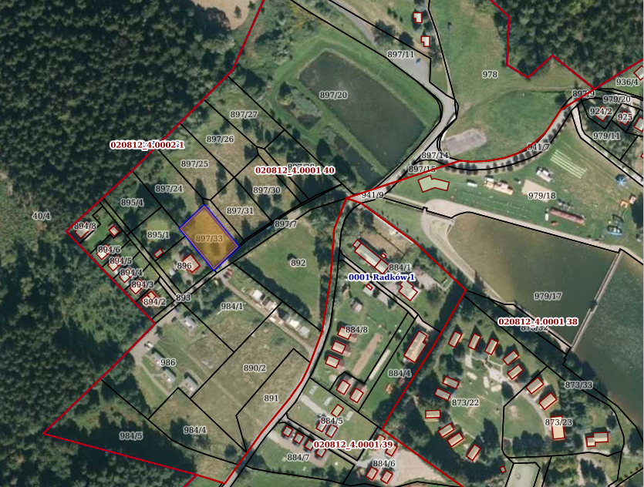

Wywieszono na tablicy ogłoszeń w dniu ………………… wpisano pod poz. nr ………………… zdjęto dnia ………………… po poz. nr ……………

